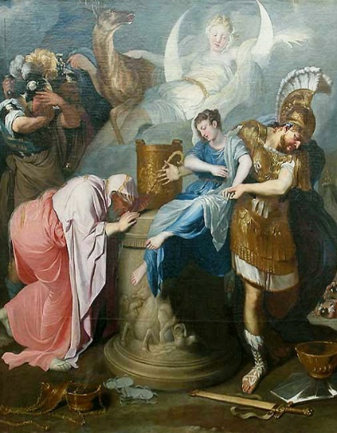 | Οι μαθητές της Γ΄ τάξης του 4^{ου} Δημοτικού Σχολείου Πεύκης  με ιδιαίτερη χαρά σας προσκαλούν  στην παράσταση της τραγωδίας του Ευριπίδη  «Ιφιγένεια εν Αυλίδι»,  την Πέμπτη 14 Ιουνίου 2018 και ώρα 7:00 μ.μ.  στην αίθουσα εκδηλώσεων του σχολείου.

